

**Уважаемые родители! Безопасность жизни детей на водоемах во многих случаях зависит только от Вас!**

С наступлением жаркой погоды, в целях недопущения несчастных случаев на водоемах в летний период обращаемся к вам с убедительной просьбой: провести разъяснительную работу со своими детьми о правилах поведения на природных и искусственных водоемах и о последствиях их нарушения. Этим вы предупредите несчастные случаи с детьми на воде, от этого зависит жизнь и здоровье ваших детей.

Необходимо соблюдать следующие правила:

- не нырять при недостаточной глубине водоема, при необследованном дне (особенно головой вниз), при нахождении вблизи других пловцов;

- прежде чем войти в воду, сделать разминку, выполнив несколько легких упражнений;

- входить в воду постепенно, убедившись в том, что температура воды комфортна для тела (не ниже установленной нормы);

- при купании в естественном водоеме не заплывать за установленные знаки ограждения, не подплывать близко к моторным лодкам и прочим плавательным средствам;

- во избежание перегревания использовать на пляже головной убор;

- не допускать ситуаций неоправданного риска и шалостей на воде.

Категорически запрещено купание детей, в том числе на надувных матрацах, камерах и других плавательных средствах, без надзора взрослых.

**Во избежание несчастных случаев с детьми, каждый обязан:**

- строго контролировать свободное время своих несовершеннолетних детей;

- разрешать купание на водоемах только в присутствии взрослых и в специально отведенных местах;

- довести до сведения своих несовершеннолетних детей правила поведения на водоеме.

Категорически запрещается купание на водных объектах, оборудованных предупреждающими знаками «КУПАНИЕ ЗАПРЕЩЕНО!». 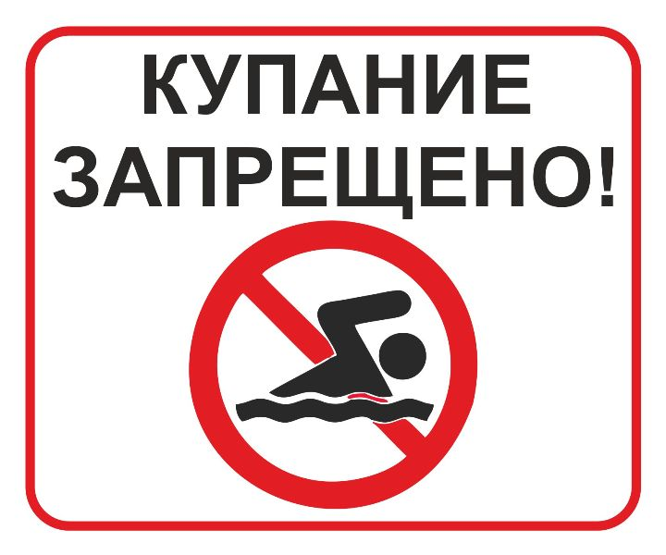

**Помните! Только неукоснительное соблюдение мер безопасного поведения на воде может предупредить трагедию.**

Если случилась беда, звоните по телефону 112.

Вместе с тем, для родителей (законных представителей) не исполняющих свои обязанности предусмотрена административная и уголовная ответственность.

Так, в соответствии со ст. 5.35 КоАП РФ неисполнение или ненадлежащее исполнение родителями или иными законными представителями несовершеннолетних обязанностей по содержанию, воспитанию, обучению, защите прав и интересов несовершеннолетних влечет предупреждение или наложение административного штрафа в размере от 100 до 500 рублей.

Кроме того, родители или законные представители (попечители) могут быть привлечены к уголовной ответственности по ст. 109 УК РФ согласно которой уголовная ответственность наступает за причинение смерти по неосторожности и влечет наказание до 2 лет лишения свободы, а также по ст. 125 УК РФ за заведомое оставление без помощи лица, находящегося в опасном для жизни или здоровья состоянии и лишенного возможности принять меры к самосохранению, которая влечет наказание до 1 года лишения свободы.



***Прокуратура Оричевского района***

*610080 пгт Оричи ул.Юбилейная д.7*

*Телефон 8(83354) 2-21-41 доб 0003*

*E-mail:* ori-kirov@43.mailop.ru

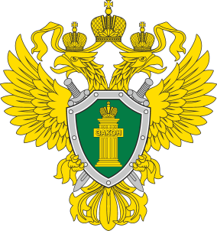

**Прокуратура Кировской области**

**Прокуратура Оричевского района**

**Безопасность на водных объектах в летний период**

**2025**